Не выжигайте сухую растительность!

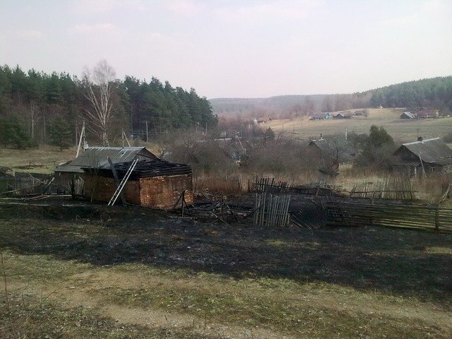
Весной, когда сходит снег и обнажается почва, крайне актуальной становится проблема выжигания сухой растительности. Весенние палы происходят по вине человека, в основном, из-за намеренного несоблюдения правил и требований пожарной безопасности, как взрослыми, так и детьми. Многие люди, наводя порядок на собственных подворьях, приусадебных или дачных участках, не задумываются над тем, к каким последствиям может привести сжигание мусора и сухой травы.
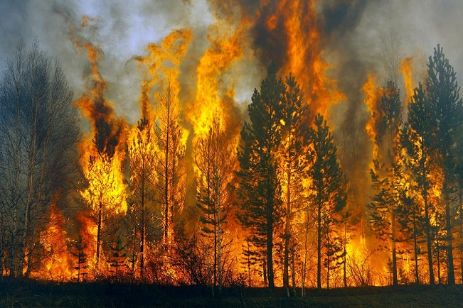
Опасность таких загораний в том, что от небольшого костра могут загореться строения, надворные постройки, индивидуальный транспорт граждан, пострадать или погибнуть сами люди. Кроме того, проведение палов часто приводит к возгоранию торфяников и лесных насаждений.

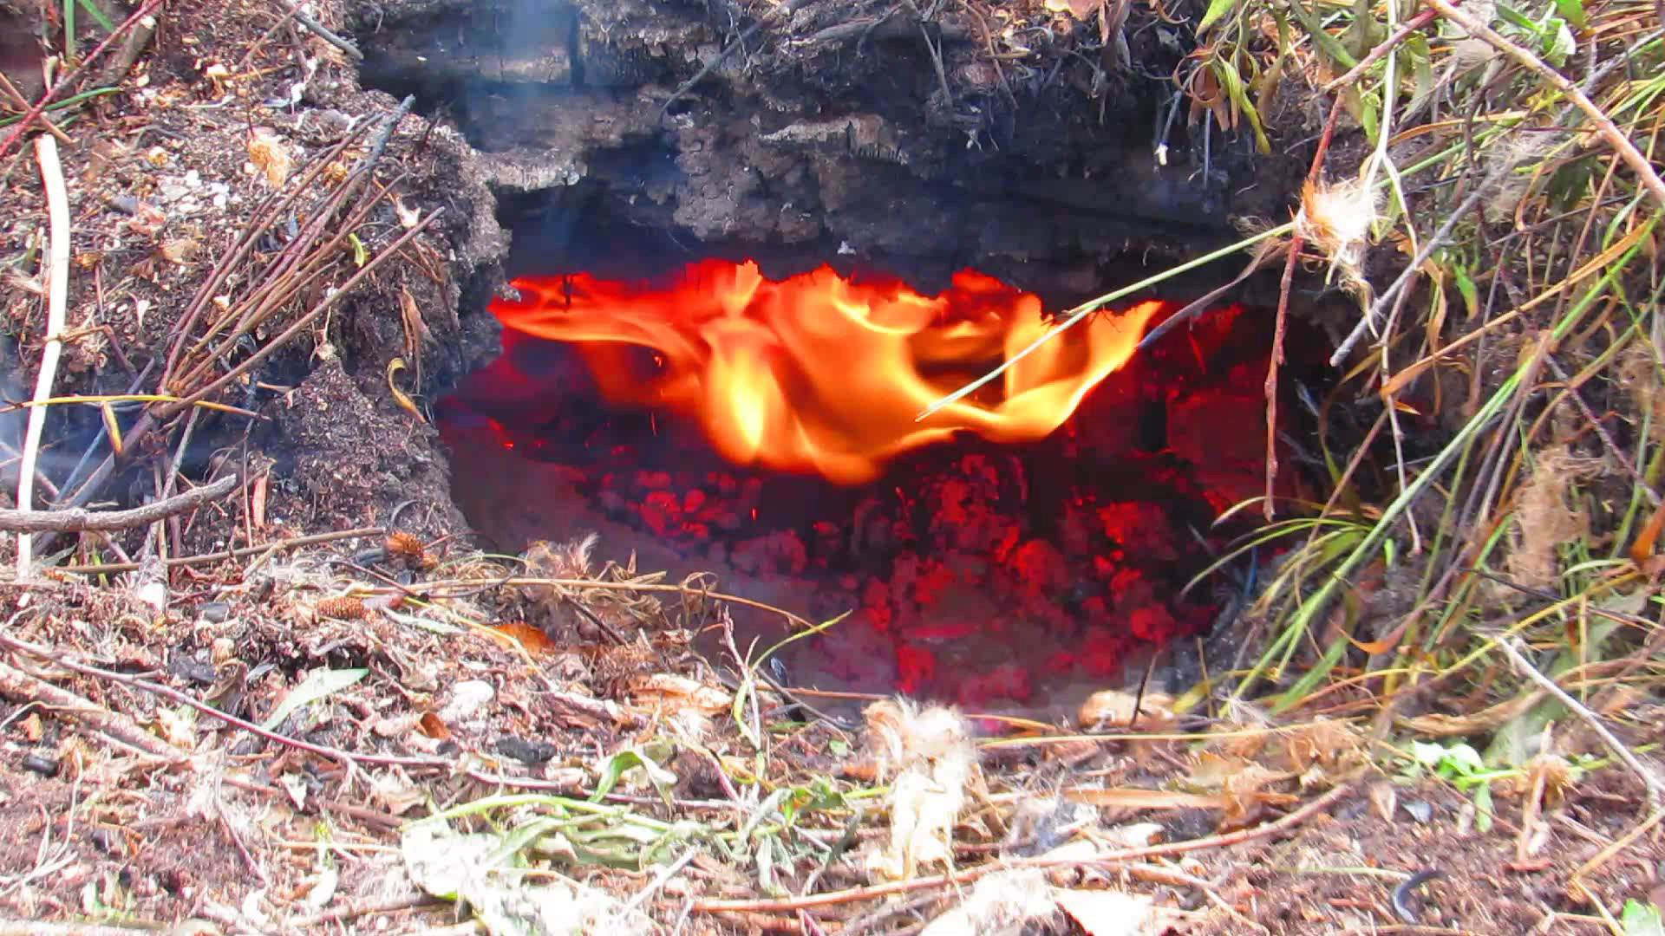
Трудно, да и порой невозможно подсчитать все прямые и косвенные потери, которые возникают в результате лесных и торфяных пожаров!

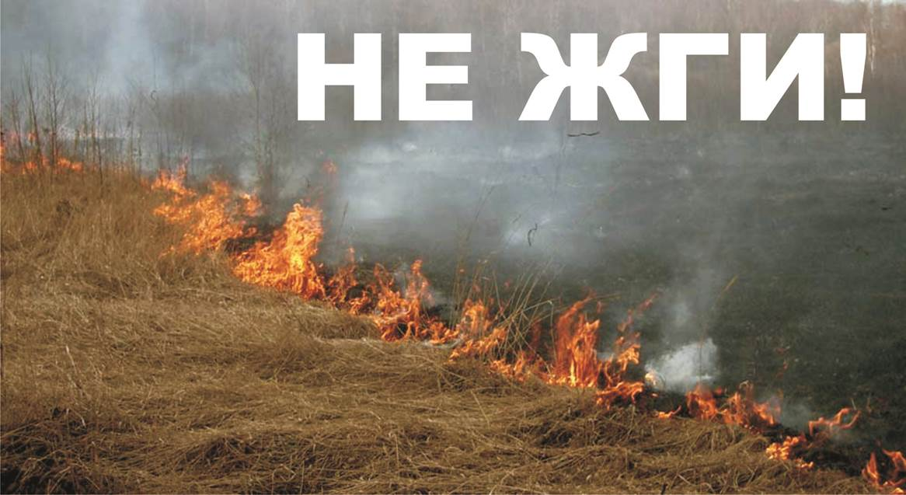
МЧС напоминает!!! Согласно правил пожарной безопасности на территории базы отдыха, дачного кооператива, садоводческого товарищества, приусадебной территории жилого дома допускается контролируемое разведение костров, размещение специальных приспособлений для размещения горящего угля (мангала, барбекю, гриля и аналогичных) при условии:
- принятия мер по нераспространению горения за пределы площадки;
- постоянного контроля за процессом горения и обеспечения средствами тушения (огнетушитель, емкость с водой, лопата и т.п.). После окончания приготовления пищи горящие материалы должны быть потушены до полного прекращения тления;
- размещения костров на расстоянии не менее: 10 м от зданий (сооружений), 20 м от лесных массивов, 30 м от скирд сена и соломы;
- размещения специальных приспособлений для приготовления пищи на расстоянии не менее 4 м от зданий (сооружений).

Статья 23.56. Нарушение законодательства о пожарной безопасности

- Нарушение законодательства о пожарной безопасности, в том числе обязательных для соблюдения требований технических нормативных правовых актов системы противопожарного нормирования и стандартизации, влечет предупреждение или наложение штрафа в размере до двухсот базовых величин.
- Нарушение правил пожарной безопасности лицом, ответственным за их выполнение, повлекшее возникновение пожара, влечет наложение штрафа в размере от тридцати до пятидесяти базовых величин.

Статья 15.57. Незаконное выжигание сухой растительности, трава на корню, а также стерни и пожнивных остатков на полях либо непринятие мер по ликвидации палов

- Незаконное выжигание сухой растительности, трав на корню, а также стерни и пожнивных остатков на полях либо непринятие мер по ликвидации палов на земельных участках влекут наложение штрафа в размере от десяти до сорока базовых величин.

